附件1
考试系统主要操作步骤

1.在计算机桌面上找到“文秘类技能操作考试系统”快捷方式（如图1），双击打开考试系统。
图1 “文秘类技能操作考试系统”快捷方式
2.在登录页面（如图2），输入账号及密码，点击“登录”按钮登录系统。
注意：账号是14位报名序号（考生号），密码是18位身份证号码。
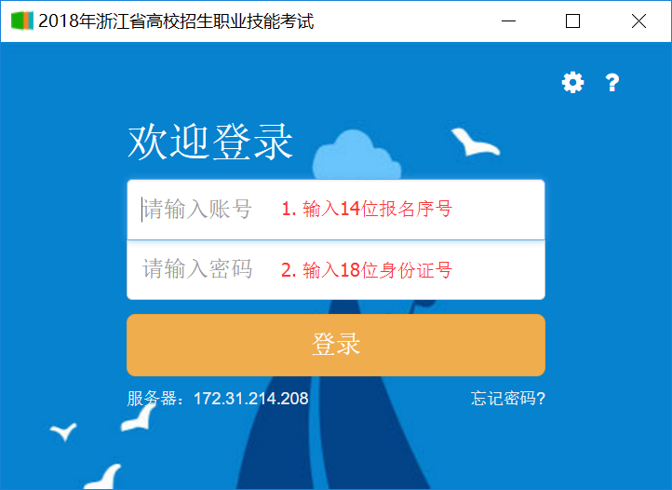
图2 考试系统登录页面
3.登录后进入考试引导页面（如图3）。首先核对自己的姓名，正确无误后认真查看考试说明，看完点击“开始答题”按钮进入答题页面。
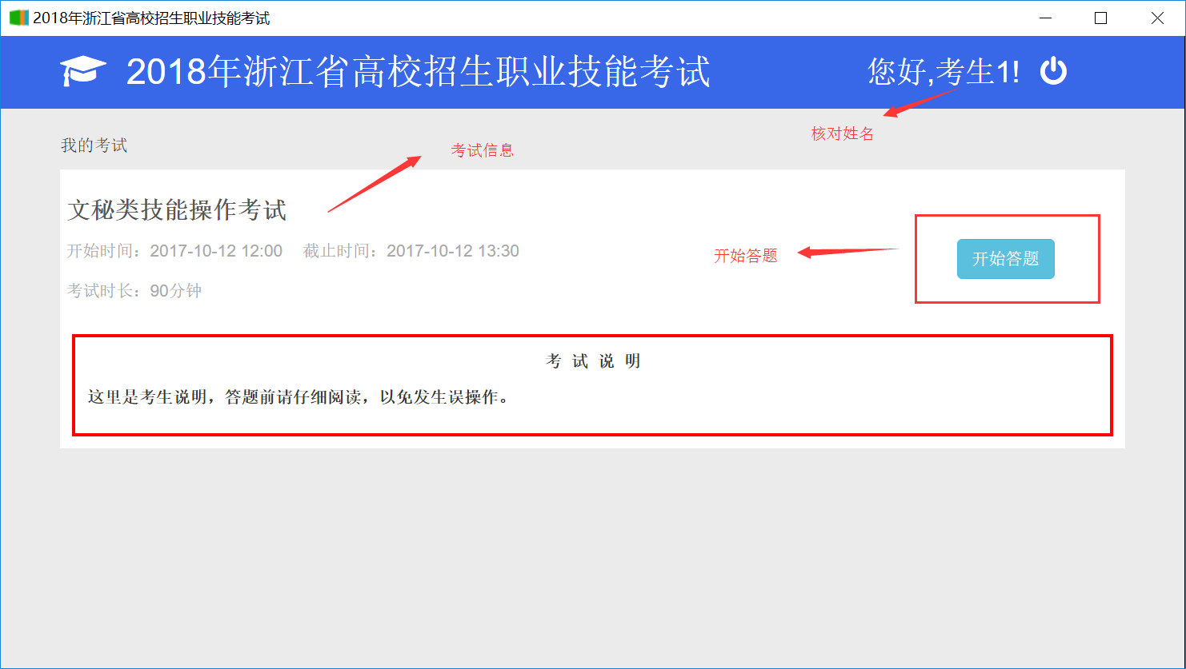
图3 考试引导页面（供参考）
注意：“开始答题”按钮在考试开始时才出现。
4.进入试卷界面（如图4）。界面分为三栏，左边栏为选择题目板块，中间栏为题目内容及答题区，右边栏为交卷及信息栏。
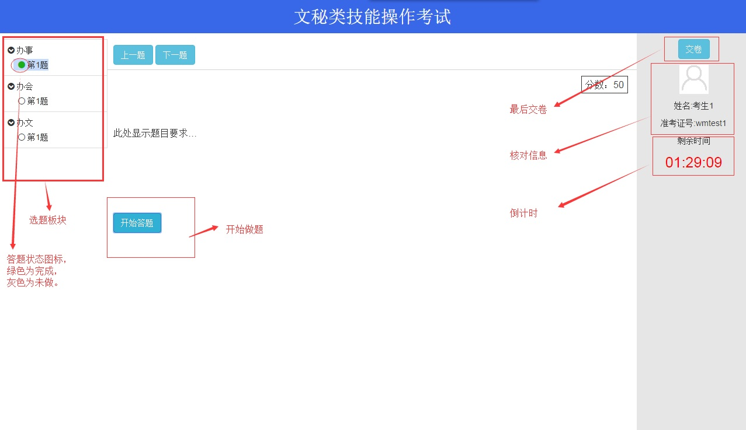
图4 试卷界面
①考生应核对自己的照片、姓名、考生号等信息。
②在选题板块选择试题，点击答题区的“开始答题”按钮，进入答题界面（如图5），同时系统会自动打开该题的“答题目录”。考生根据显示的试题要求，完成文档操作，完成后关闭文档，然后点击“返回”按钮，系统将返回到试卷界面，同时该题答题状态图标也会相应变绿。
③在完成所有题目后，点击右上角的“交卷”按钮完成交卷。
④请关注考试剩余时间，确保倒计时结束前完成所有文档的操作并关闭文档。
注意：
①试题中出现的“答题目录”，是指点击试卷界面的“开始答题”时系统自动打开的目录。
②考试期间严禁关闭考试系统，违者按零分处理。
③在“交卷”前，考生可多次修改文档。考试结束时，请关闭所有文档再“交卷”。
④不按考试要求，在桌面等处新建文件夹进行答题等操作的，答题结果考试系统将不予保存，成绩无效。

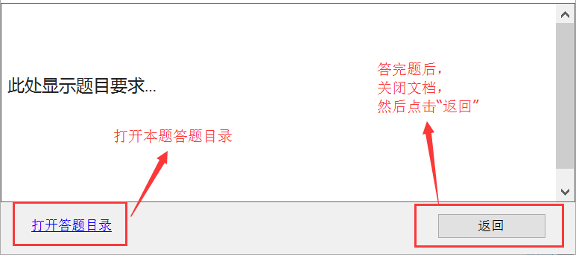
图5 答题界面

